性质一 对原系统做如式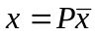的线性变换，不论非奇异线性变换矩阵P如何选取，则变换前后系统的特征值不变。
证明 变换前系统的特征值为特征方程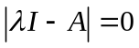的根
变换后系统的特征值为特征方程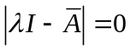的根
又因为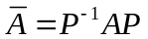，固有
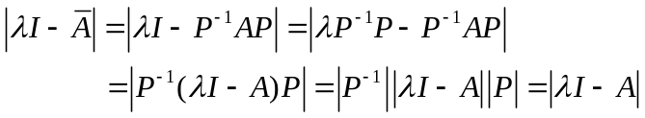
因此，线性变换前后系统的特征值不变。
性质二 对原系统做如式的线性变换，则变换前后系统的传递函数矩阵不变。
证明 变换前系统的传递函数矩阵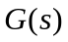可表示为
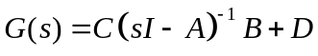
变换后系统的传递函数矩阵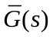可表示为
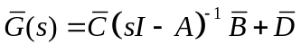
因为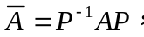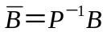，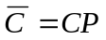，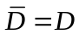，固有
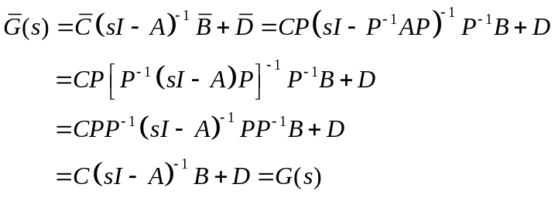
因此，线性变换前后系统的传递函数矩阵不变。
对系统进行线性变换的目的在于使阵规范化，以便于揭示系统特性及分析计算，由上面介绍的两个性质可知，线性变换并不会改变系统的原有性质，故有等价变换之称。待获得所需结果之后，再引人反变换关系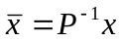，换算回原来的状态空间中去，得出最终结果。

